**タイトル[ゴシック／太字／１４ポイント／上詰め]**

●●論文

Template Sample for Journal of the Society for the Promotion of Science of Tohoku Gakuin University (12pt bold)

―副題（サブタイトル）あれば［明朝／普通／１２ポイント／前後をダッシュで囲む―］

―Sub-title (if required, 12pt bold) ―

筆頭著者・共著者 一人目［明朝／普通／１１ポイント］

学院　太郎・仙台　花子

Taro GAKUIN・hanako SENDAI

**Abstract**: This is abstract. This document defines an example of format of papers that are contributed to ``Journal of the Society for the Promotion of Science of Tohoku Gakuin University'' It contains the format of the paper, i.e. margins and fonts, and guidelines for preparing contents such as figures or equations.

Please contact the editorial committee if you have questions on the format. (11pt, Abstractだけ太字)

キーワード：５単語以内、11pt

**Keywords**: Miyagi, Sendai, Keywords (11pt, Keywords だけ太字)

**一 はじめに（節見出し／ゴシック／太字／12pt)**

この文書は東北学院大学学術振興会が発行する「機関誌（論集）」の論文等の様式を規定するサンプルである。［明朝／普通／９ポイント］

機関誌への投稿原稿は、機関誌投稿要領の３．投稿原稿種別に記載されている。

論文

本学で遂行された業績に基づいた未発表の論文を原則とする。

研究ノート

論文ほど完成度が高くないが、機関誌に掲載することが有意義と認められるものであり、研究的価値は低いが資料として機関誌に掲載することが有意義と認められるもの。

書評

研究・教育に関する学術書等、書籍の内容を読者に紹介するために論評したもの。

翻訳

会員の研究・教育に関する海外の学術図書、学術講演、報告書等を翻訳したもの。

その他

機関誌部会の承認を得たものを掲載する。本様式サンプルは、このうち、論文、研究ノート、書評、翻訳のフォーマットを定める。研究成果、その他については、様式を定めない。

**二 論文の様式**

本節では、論文の様式について説明する。

**（一） 投稿細則（小節見出しゴシック／太字／10。5pt)**

以下に、「東北学院大学学術振興会機関誌投稿要領」より、論文の形式に関する箇所を引用する。

原稿は、表題、著者名、概要（アブストラクト）、キーワード、本文、参考文献等から構成される。なお、図表・写真等については、任意で挿入することができる。原稿は、東北学院大学工学会編集委員会が指定する書式に従って作成したものとする。

原稿は、Ａ４版とし、原則横書２段組版とする。但し、学問分野の特殊性により、縦書２段組版とすることができる。

本文が和文の場合、表題と著者名は和文と英文で記入すること。また、本文が和文以外の場合、表題と著者名は使用言語で記載し、脚注に和文にて補記すること。

概要及びキーワードは英文とし、概要は 200 words 以内、キーワードは５語句以内で記入すること。なお、本文が和文の場合は、400字以内で和文の概要を併記することができる。

和文原稿の文体は、口語体、新仮名使い及び常用漢字を原則とすること。

参考文献は、本文中の出所箇所に[1] [2]・・・と添記し、文末に一括して記入する。記入する順序は、本文に添きした番号を頭に、著者名、論文名または書名、掲載誌名、巻号、(　)中に発行年月、参照ページとする[2, 3]。

図、表は原則として本文中適当な箇所に挿入する。

以上は、論文、研究ノート、書評、翻訳等すべてに適用される。

**（二） 用紙とマージン**

　用紙はA4サイズ(横210mm 縦297mm)を使用し、マージンは上下左右とも、20mmとする。タイトル～キーワードは１段組、本文は２段組とし、その間隔は8mmとする。1ページ目のタイトル領域は上部のマージンを30mmとり、左右のマージンを25mmとする。なお、左上に論文種別を表示する。

**（三） フォント**

　使用するフォントは、本文の日本語は明朝系、英語はセリフ系(Century、Times等)のローマン体を用いる。タイトルや節の表題に用いる見出しは、ゴシック体やボールド体を用いる。プロポーショナル(等幅か否か)は問わない。

本文など、特に指定のないものは9ポイントで記述するものとする。これにより、１段あたり横20文字(MSP明朝のようなプロポーショナルフォント使用時には～30文字)、縦46.7行程度とする。詳細については、本文書、MS-Wordのサンプルファイルなどを参考にして頂きたい。

**（四） 提出原稿**

　原稿の提出はPDF形式にて行う。

**三 論文の様式**

　本様式はMicrosoft社のMS-Word形式でテンプレートを用意するので、それを用いて執筆頂きたい。他の文書作成ソフト類を使用する場合は、適宜、前述の様式および本テンプレートの仕上がりを参考に、なるべく形式を揃えることとする。

図は、写真の場合には仕上がりで300DPI(横幅100mmで1200ピクセル程度)、線図の場合には600DPI(同 2400ピクセル程度)の解像度があることが望ましい(図を画像では無くベクトルデータで持つことが望ましい)。なお、図を作図ソフトからの画像書き出しや、画面のキャプチャ(PrintScreen)などで作る場合は、エッジのはっきりした、アンチエイリアシングされていない図のほうが仕上がりがよくなる。

（空白行）

**三―一MS-Wordによる執筆**

**三―二　本文等の執筆(節小々見出し／太字／10pt)**

サンプルのファイルでは、「スタイル」に論文の各要素がフォントなどと共に設定してある。たとえば、本文は段落を選んで、スタイルの「テ本文」を、タイトルについては「日主題」を選ぶと様式が設定されるはずである。（空白行）

**三―三　図の挿入**

図の挿入は、図を画像として用意しておき、「挿入」→「図」にて挿入することが望ましい。画像をコピー＆ペーストで他のソフトから挿入することもできるが、一般にファイルが大きくなりがちである。なお、「図の圧縮」をすると仕上がりの解像度に影響するので、しないほうがよい。挿入する図は、写真のようなもの(図1)についてはJPEG形式での保存、線図やグラフなど描画の境界の有無が明確なもの(図2)についてはGIFやPNGで保存すること。線図をJPEGで保存すると印刷の品質低下を招くため、避けるべきである。

Excelからの表やグラフなど、他のソフトからの挿入は、それらが適切にPDFに変換されることを確認すること。また、文中に図形を挿入する場合も、本文の編集に伴って位置がずれたりするため要注意である。Wordのバージョン違いによるレイアウトずれが起きうるので注意のこと。

**三―**四**数式の挿入**

数式は、MS-Word付属の数式ツールなどで挿入すれば良い。数式には数式番号(1)、 (2)、 …をつける。２段組のため、長い数式の挿入などには注意すること。注意すること。

**三―五　PDFへの変換**

　PDFファイルに変換するためには、Adobe Acrobat等の各種ソフトが使用可能であるが、以下の点に注意すること。

パスワードによる保護などはかけないこと。

フォントは原則として埋め込むこと(とくに特殊な文字を用いた場合)。

図などの解像度が低下していないことを確認すること。

そのほか、

パスワードによる保護などはかけないこと。

フォントは原則として埋め込むこと(とくに特殊な文字を用いた場合)。

図などの解像度が低下していないことを確認すること。

著者の中で問い合わせが出来る著者に○印をつけて、連絡先としてE-mailを記入する。

に注意すること。

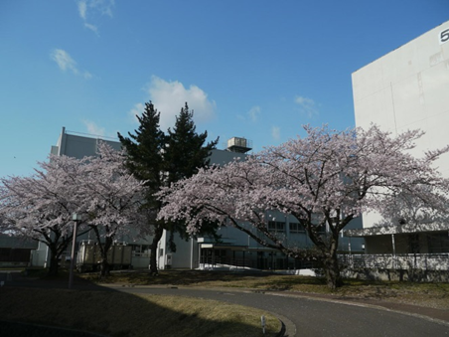

図１ 写真を挿入する例

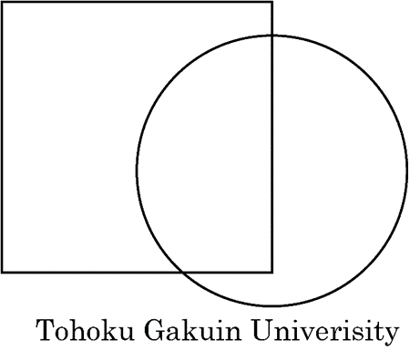

図2 PNGファイルにより線図を挿入した例

**参考文献（ゴシック／太字／12pt)**

[1] 東北学院大学学術振興会機関誌投稿要領(2024年4月1日施行)

[2] 著者1、 著者2: 論文のタイトル、 掲載雑誌名、Vol.99 No.88 (2018)、 開始ページ/終了ページ

[3] 著者: 書籍のタイトル、出版社名 (2018)、開始ページ／終了ページ